审核计划
受审核方名称 | 北京捷睿罗科技有限公司
注册地址 | 北京市北京经济技术开发区经海二路29号院5号楼1层108-110
经营地址 | 北京市北京经济技术开发区经海二路29号院5号楼1层108-110
联系人 | 陈建华 |  |  | 联系电话 |  | 13401171605 |  |  | 邮编
最高管理者 | 卢永芝 |  |  | 联系电话 |  |  |  |  | 邮箱
合同编号. | 0276-2020-QEO-2022 |  |  | 审核领域 |  | ■QMS□EcMS■EMS■OHSMS  □FSMS □HACCP □EnMS
审核类型 | □初次认证第（二）阶段■监督审核 □再认证 □扩项审核 □其他
审核方法 | ■现场审核 □远程审核 □现场结合远程审核□非现场审核（仅限一阶段）
远程审核方式 | □音频□视频□数据共享□远程接入
远程审核资源 | □网络 □智能手机 □台式电脑 □笔记本电脑 □录像机 □照相机 □可穿戴设备
审核目的 | □第二阶段审核：验证组织管理体系的建立、实施运行的符合性及有效性，以确定是否推荐认证注册。  □再认证：验证组织管理体系的符合性和持续有效性，以确定是否推荐保持认证注册资格并换发认证证书。  □特殊审核: □确定是否推荐同意扩大范围的申请并换发认证证书。  □跟踪调查投诉、曝光情况，确认获证客户是否已实施有效的整改措施。  □调查获证客户变更信息，确定管理体系持续有效运行。  □对被暂停客户进行跟踪审核，验证被暂停原因是否已消除，以确定是否恢复认证注册资格。  ■验证管理体系实施运行的符合性及有效性。
审核范围 | Q：五金交电、机械设备、电器设备的进出口及销售，航空专业技术咨询；测试电缆的组装  E：五金交电、机械设备、电器设备的进出口及销售，航空专业技术咨询；测试电缆的组装所涉及场所的相关环境管理活动  O：五金交电、机械设备、电器设备的进出口及销售，航空专业技术咨询；测试电缆的组装所涉及场所的相关职业健康安全管理活动 |  |  |  |  |  |  |  |  | 专业  代码 | Q：19.11.02;29.12.00;34.06.00  E：19.11.02;29.12.00;34.06.00  O：19.11.02;29.12.00;34.06.00
审核准则 | ■GB/T19001-2016/ISO 9001:2015 □GB/T 50430-2017■GB/T24001-2016/ISO 14001:2015  ■GB/T45001-2020/ISO45001：2018标准 □ISO 22000:2018  □GB/T 27341-2009&GB 14881-2013&危害分析与关键控制点（HACCP体系）认证补充要求1.0  □GB/T 23331-2020/ISO 50001:2018  □RB/T (行业认证标准)  □适用于受审核方的法律法规及其他要求； □认证合同  □受审核方管理体系文件 (手册版本号：)
审核日期 | 现场审核于2022年09月17日 上午至2022年09月17日 下午(共1.0天)
审核日期 | 远程审核于年月日上午至年月日下午 (共天)
审核语言 | ■普通话□英语□其他
审核组成员
组内身份 | 姓名 | 性别 | 注册证书号 |  |  | 专业代码 |  | 联系电话 |  |  |  | 见证安排
组长A | 夏爱俭 | 女 | 2020-N1QMS-1226516  2021-N1EMS-1226516  2022-N1OHSMS-1226516 |  |  | Q:19.11.02  E:19.11.02  O:19.11.02 |  | 15726687295 |  |  |  | E:被见证，O:被见证
组员B | 陈芳 | 女 | 2022-N1QMS-6015478  2020-N1EMS-3015478  2019-N1OHSMS-3015478 |  |  |  |  | 13581870437 |  |  |  | E:组长见证，O:组长见证
组员C | 朱晓丽 | 女 | 2021-N1QMS-3205805  2021-N1EMS-3205805  2022-N0OHSMS-1205805 |  |  | Q:29.12.00,34.06.00  E:29.12.00,34.06.00  O:29.12.00,34.06.00 |  | 15011335853
技术专家信息
组内身份 | 姓名 | 性别 | 现工作单位名称 |  | 职务或职称 | 专业代码 |  | 组内代码 |  |  |  | 联系电话
承诺: 在审核过程中接触的有关受审核方特定产品或机密信息，未经受审核方书面同意不得透露给第三方。当法律要求需要信息提供给第三方时，公司书面通知受审核方所要提供的信息。
审核组长 | 夏爱俭 |  | 审核方案  管理人员 |  | 李凤娟 |  | 受审核方  签字及公章
联系电话 | 15726687295
日期 | 2022年09月15日 |  | 日期 |  |  |  | 日期
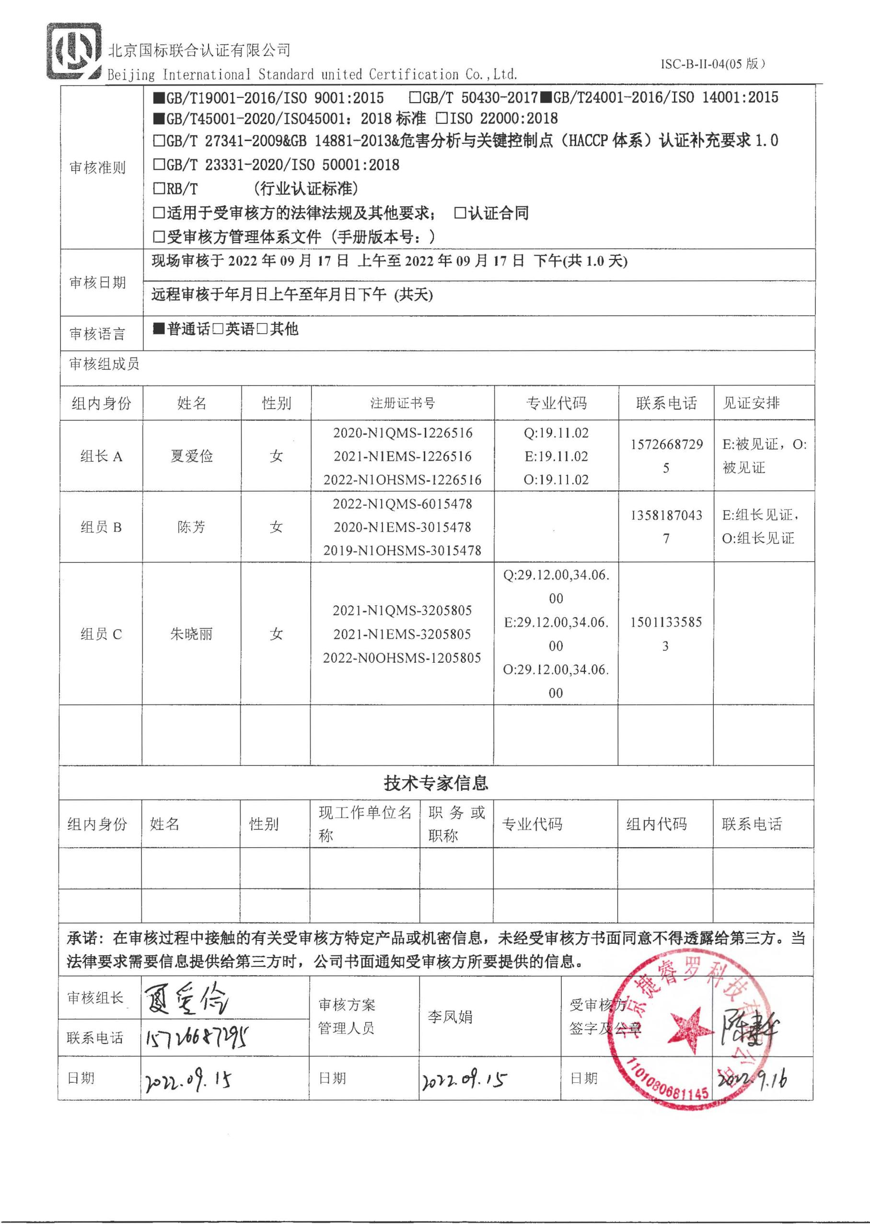

审核日程安排
日期 | 时间 | 部门 | 过程 | 涉及条款 | 审核人员
09月17日 | 08:30-09:00 | 领导层 | 首次会议 |  | ABC
 | 09:00-12:00 | 领导层(含员工代表） | （内外部因素、相关方的需求和期望、体系策划过程、管理承诺相关过程、资源提供过程、内外部沟通、管理评审过程、产品实现策划、顾客投诉处理、监视和测量规划和持续改进等）  对上次审核问题整改情况的确认；事故事件及其处理情况，质量、环境安全监测情况、使用情况、资质验证、证书、标志的使用情况等 | QMS：  4.1/4.2/4.3/4.4/5.2/5.3/6.1/6.2/6.3/7.1.1/9.1.1/9.3/10.1/10.3  EMS：  4.1/4.2/4.3/4.4/5.2/5.3/6.1.1/6.1.4/6.2/7.1/9.1.1/9.3/10.1/10.3  OHS:  4.1/4.2/4.3/4.4/5.2/5.3/5.4/6.1.1/6.1.4/7.1/9.1.1/9.3/10.1/10.3 | B
 | 09:00-12:00 | 销售部 | 现场巡视  五金交电、机械设备、电器设备的进出口及销售，航空专业技术咨询；测试电缆的组装  过程及合同管理；顾客满意调查等与本部门有关的质量、环境和职业健康安全运行控制等 | QMS：  5.3/6.2/7.1.5/8.1/8.2/8.3/8.5/8.6/8.7/9.1.2/10.2  EMS：  5.3/6.1.2/6.2/8.1/8.2  OHS：  5.3/6.2/6.1.2/8.1/8.2 | A C（注：审核“五金交电、机械设备、电器设备的进出口及销售，航空专业技术咨询”范围） OHS：AC
 | 12:00-12:30 | 午餐
 | 12:30-16:00 | 综合部（含财务） | 部门职责权限、目标管理方案,风险与机遇；人力资源管理；基础设施；采购控制情况，内部审核，环境和职业健康安全运行控制等 | QMS：  5.3/6.2/7.1.2/7.2/8.4/9.1.3/9.2/10.2  EMS：  5.3/6.1.2/6.1.3/6.2/7.2/8.1/8.2/9.1.2/9.2/10.2  OHS：  5.3/6.1.2/6.1.3/6.2/7.2/8.1/8.2/9.1.2/9.2/10.2 | QE:BC  OHS：BC
 | 12:30-16:00 | 销售部 | 测试电缆的组装  过程及合同管理；顾客满意调查等与本部门有关的质量、环境和职业健康安全运  行控制等  ——继续 | QMS：  5.3/6.2/7.1.5/8.1/8.2/8.5/8.6/8.7/9.1.2/10.2  EMS：  5.3/6.1.2/6.2/8.1/8.2  OHS：  5.3/6.2/6.1.2/8.1/8.2 | A
 | 16:00-16:30 |  | 审核组整理资料和管代沟通 |  | ABC
 | 16:30-17:00 |  | 末次会议 | 审核发现宣告 | ABC
 | 17:00 |  | 审核结束

注：每次监督审核必审条款：
- Q：4.1、4.2、4.3、4.4、5.2、5.3、6.1、6.2、6.3、8.1、8.2、8.3、8.4、8.5、8.6、8.7、9.1、9.2、9.3、10.2、10.3;
- J:3.2、3.3、3.4、4.2、4.3、5.2、5.3、6.2、6.3、7.2、7.3、7.4、8、9、10、11、12
- E/O:4.1、4.2、4.3、4.4、5.2、5.3、6.1、6.2、8.1、8.2、9.1、9.2、9.3、10.2、10.3
- S：4.1、4.2、4.3.1、4.3.2、4.3.3、4.4.1、4.4.3、4.4.6、4.4.7、4.5.1、4.5.2、4.5.3、4.5.5、4.6
- En:
- 除以上必审条款外还需审核：标准/规范/法规的执行情况、上次审核不符合项的验证、认证证书、标志的使用情况、投诉或事故、监督抽查情况、体系变动

